Wdcdn缓存加速系统1.0
2011.04.29 wdlinux
一 系统概述
Wdcdn是一套完整的CDN网页加速缓存系统,包括squid系统及web管理后台,
可帮助中小站长或中小企业快速构建自己的CDN网络及服务器群,提供更好的服务,更快速的网站,我们也致力打造这样一个完善完美的CDN系统
分单节点版本,多节点(集中管理版本)两个版本
1 单节点版本就是用一台或两台机,单独配置squid和wdcdn管理后台,此方式适用于中小站点或企业,构建自己的CDN网络,最简单的就比如一个电信,一个网通,然后加上DNS解释就搞掂
2 多节点,也就是集中管理版本,是针对专门提供CDN服务的公司和企业,具有N多台服务器,带宽等资源,集中一个管理后台,可管理所有服务器上的配置,统计等集中式管理和配置,方便易操作

现在发布的是单节点版本,多节点版本,将在最近的一段时间内发布

二 功能列表:
1 网站管理 增加,删除,编辑网站
2 推送/更新 强制更新特定的页面或URL缓存
3 统计 包括访问量,访求量,命中率,文件数等
4 流量统计,限制(后续)
5 监控(后续)

三 安装方法
单节点的安装,需依懒于wdcp系统及wdlinux/CentOS5.5/5.6,也就是说,在安装wdcdn前,需要安装好wdcp管理系统,否则,安装不了也会出错.
假定你现在安装好了wdcp系统(最好是lamp环境),也能正常登录和使用
如下方法将在你的系统上安装wdcdn

wget http://www.wdlinux.cn/in_scripts/wdcdn_install
sh wdcdn_install

如果一切顺利,登录wdcp后台,应该可以看到了,如下图
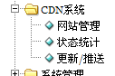
说明一切正常

四 使用或测试
假如你现在要测试的域名是www.wdcdn.com,IP是192.168.1.100(可ping获得),也可以是你自己的域名和网站等
1 登录后台 > CDN系统 > 网站管理
增加站点,如下图
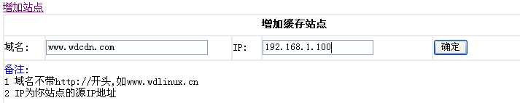

确定
可继续添加网站
这里要特别说明的是:上面的IP地址是你网站的源IP,这点要分清,否则可能会出错和有问题

2 修改本地的域名指向
打开 C:\WINDOWS\system32\drivers\etc\hosts文件,添加一行,如
192.168.1.100 www.wdcdn.com

192.168.1.100是你CDN服务器的IP地址

保存

用IE打开www.wdcdn.com,看是否正常
或用测试软件或模拟用户来访问

3 查看状态和统计
CDN系统 > 状态统计 里可以看到相关的统计和数据,如下图
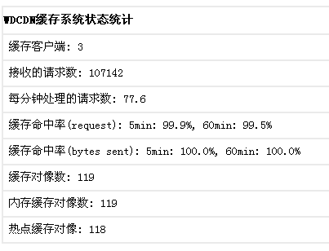

对于上面测试的说明:
1 CDN缓存系统,是需要配合智能DNS才会有效果的.在本文的教程中,略过了DNS的说明部分
2 在正式使用时,也无需上述2的操作

[我的Linux,让Linux更易用] CentOS精简版,集成lamp与lnmp安装版,一键安装包,wdcp服务器/虚拟主机管理系统,集群负载均衡LVS,智能DNS/CDN,性能优化 http://www.wdlinux.cn

